[重磅！北京大学药学院长聘教授论文被重点关注](https://mp.weixin.qq.com/s?__biz=MzkyODUyMDc5MQ==&mid=2247500719&idx=1&sn=93d02130ef1e441e55bc7128d87f8ead&chksm=c379549b741ea0ba285bac1b7f729c166bc2003287115cadbc1491d4e21ebd60596e280089b0&scene=126&sessionid=1743872931)

[天眼学术](javascript:void(0);)2025-04-06 00:05:41湖南

《Oncotarget》 2015 Nov 3;6(34):36625-42.

doi: 10.18632/oncotarget.5382

#1***Ponapea palauensis***于2025年4月发表评论

比预期的要相似得多。ImageTwin检测到的相似性。

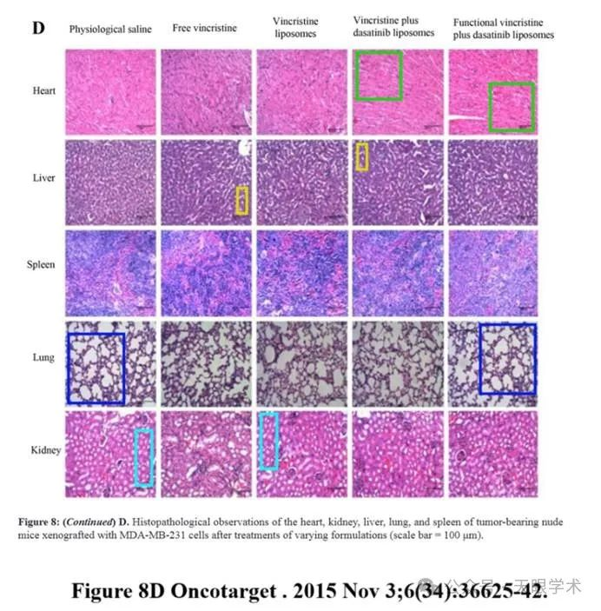

衔接：

https://pubmed.ncbi.nlm.nih.gov/26429872/

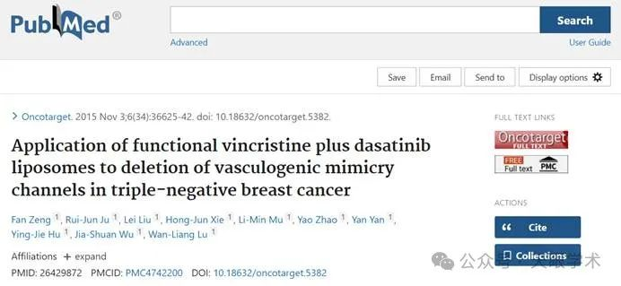

作者简介：

吕万良，现任北京大学药学院长聘教授、博士生导师；药学院党委副书记、分子药剂学与释药系统北京市重点实验室副主任、天然药物及仿生药物国家重点实验室课题组长。学术兼任中国药学会药剂专业委员会副主任委员、中国颗粒学会常务理事、国际控释协会中国分会主席、北京大学学报 (医学版)、Nanomaterials等期刊编委。研究方向为耐药肿瘤和肿瘤干细胞与生物药剂学。发表论文170余篇，获2009、2012年度教育部自然科学一等奖、2019年度教育部自然科学二等奖等奖项。负责和参与的新药研究有近二十项，获新药证书1项、新药临床研究批件4项，授权发明专利10项，主编专著1部、参编全国统编教材10余部。

评论衔接：

https://pubpeer.com/publications/87F8391CEFE332B6524CA1729971E4#0

免责声明：

本报道中的信息均来源于学术网站及已公开资料，我们对其准确性及完整性不做任何保证。如果有任何纰漏或不实之处，请通过QQ 642007239与我们联系。